# PDA手持机使用手册

|  |  |  |  |
| --- | --- | --- | --- |
| 版本 | 编辑人 | 修改时间 | 修改内容 |
| v1.0 | Hx | 2023-05-22 | 新建文档 |

目录

**PDA手持机使用手册 1**

**1. 登录 3**

**2. 泊位信息 3**

2.0用户登录后，进入PDA的内部页面，泊位信息展示 3

2.1 停车点 3

2.2 点击总数 4

2.3 切换泊位形式大小，点击如图： 5

2.4 查看泊位具体详细信息 6

**3. 订单 11**

**4. 创建订单 14**

**5. 消息 14**

5.1 订单通知 14

5.2设备报警 14

5.3 欠费通知 15

**6. 我的账号 16**

6.3加会员以及缴费确认： 18

6.4加会员：方便统计巡检员绩效 18

6.5打印小票设备： 20

6.6版本： 20

6.7退出账号： 20

1. 登录

输入用户名和密码登录。注意：使用平台创建的巡检人员账号登录，其他账号登录进去可能会没有数据。

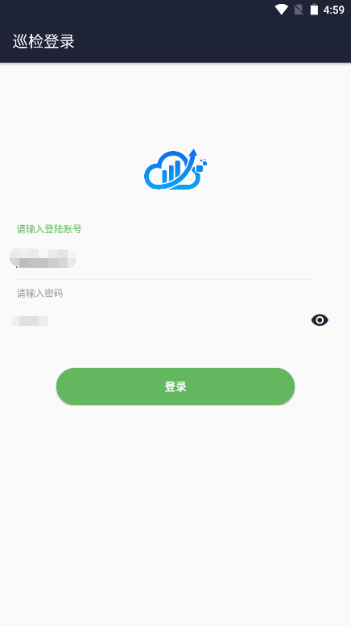

1. 泊位信息

2.0用户登录后，进入PDA的内部页面，泊位信息展示

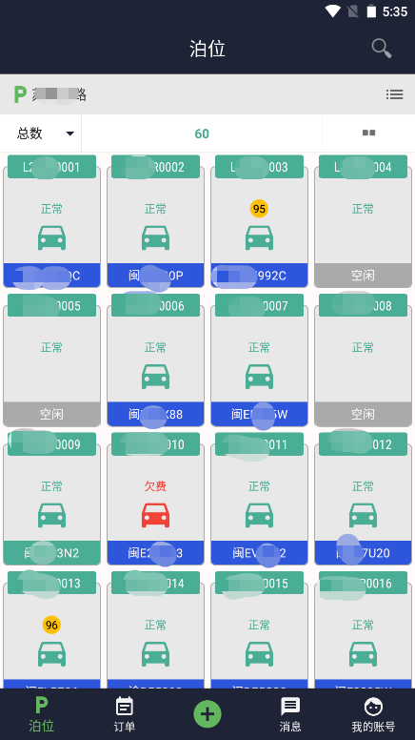

页面显示当前泊位所在的停车点以及他的占用状态或空闲状态，如果泊位在线，显示当前在停车辆车牌、置信度会员等状态。设备的在线状态或者异常状态，如果设备离线或异常，泊位呈现离线或异常信息显示。

2.1 停车点

点击泊位页面右上角按钮：

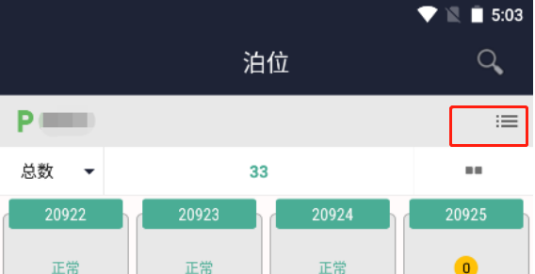

跳转到停车点列表

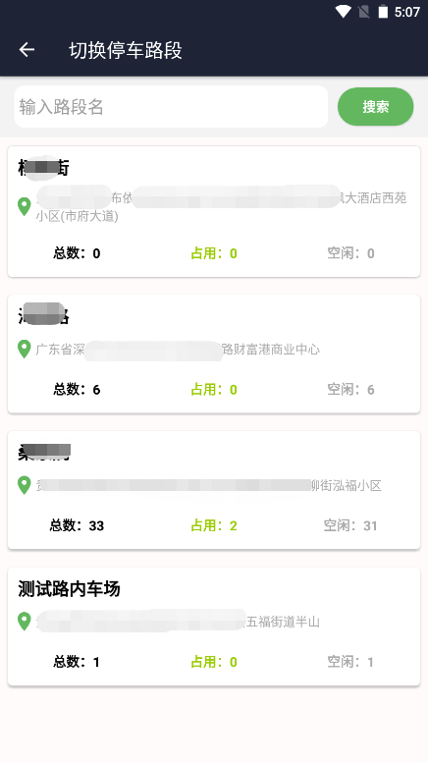

列表展示停车点名称、停车点详细地址、停车点总泊位数、停车点泊位占用数、停车点空闲泊位数。点击想要查看的停车点进入到查看该停车点的详细泊位信息。

2.2 点击总数

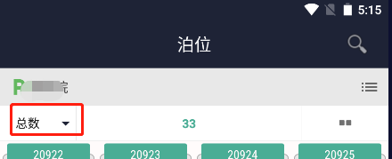

页面展示

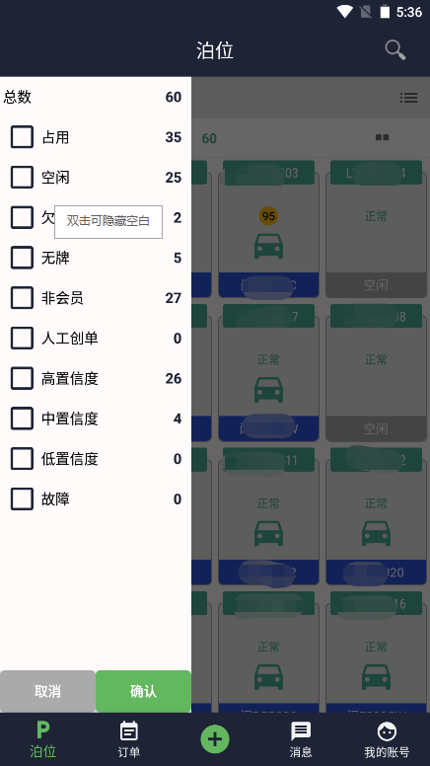

可根据现场需求对泊位订单进行筛选。

2.3 切换泊位形式大小，点击如图：

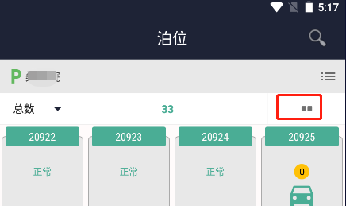

页面泊位改变布局大小，多次点击可循环切换。

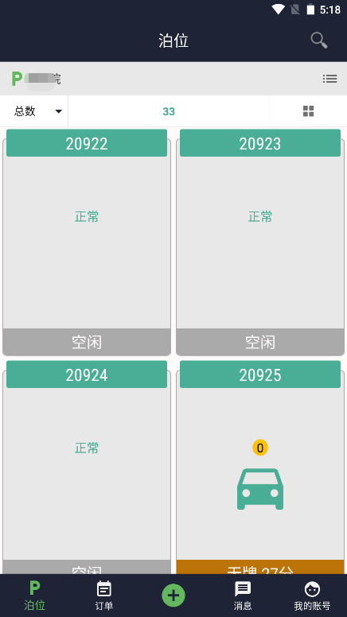

2.4 查看泊位具体详细信息

点击页面具体泊位

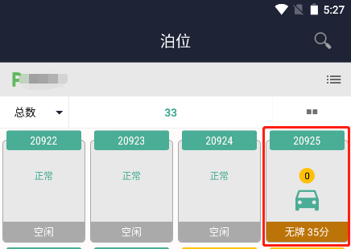

可以查看道泊位的详细信息，如图：

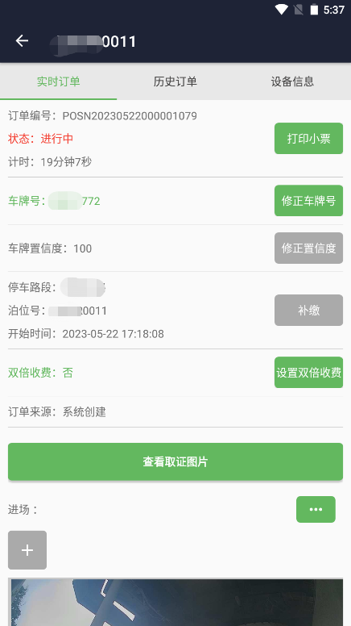

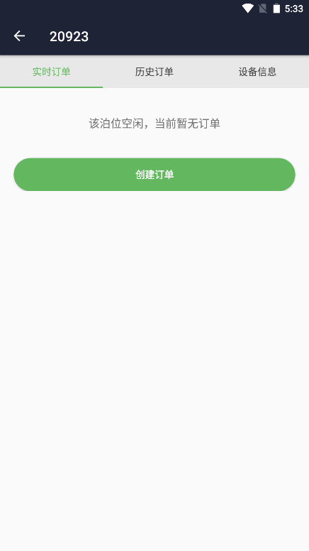

1. 泊位当前订单信息

有在场订单：显示泊位当前停放车辆信息，包含订单编号、状态、停放时长、车牌号、车牌置信度、停车点、泊位、进入泊位时间、订单来源、订单是否双倍收费、订单取证图片、订单进场和离场图片

无在场订单：显示创建订单页面

可操作：打印小票、修改订单车牌、修改置信度、设置双倍收费、手动进离场。

打印小票：点击打印小票按钮（只有在停订单可以打印小票），生成如图:

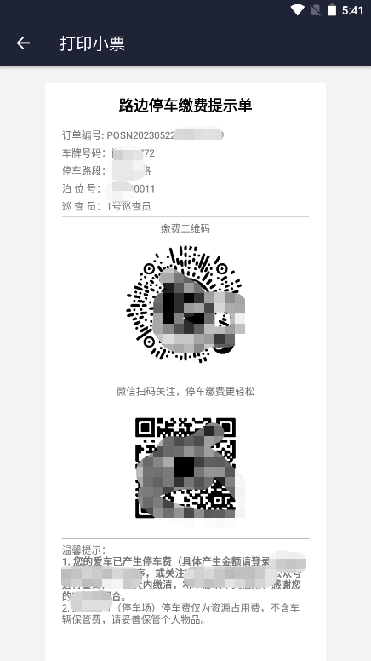

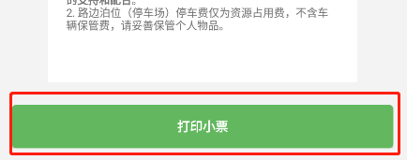

点击打印小票即可出票，可实现催缴。

修改车牌：

点击修改车牌按钮

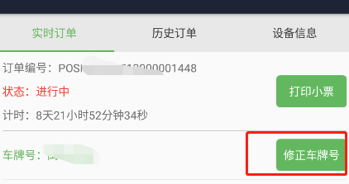

显示如图：显示原来的车牌，如无牌不显示车牌。弹出车牌键盘，巡检员输入要修改的车牌，选择修改后车牌颜色并拍照取证，点击确认修改车牌。

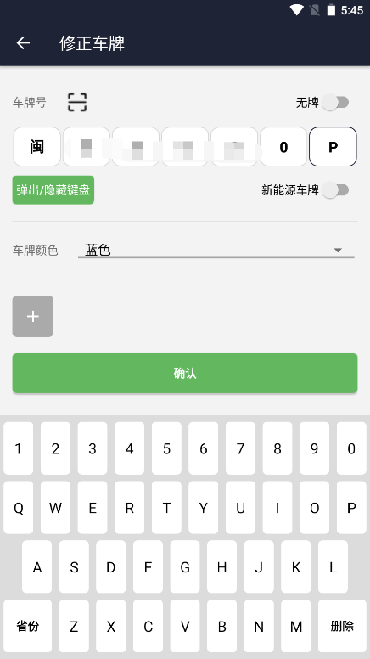

修改置信度：

点击修改置信度按钮（该按钮只有置信度低的情况下才会显示），如图：

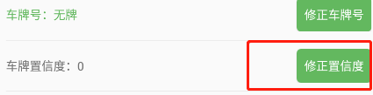

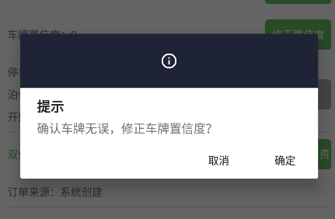

点击确认后，置信度修改为100

设置双倍收费：

点击双倍收费，如图：

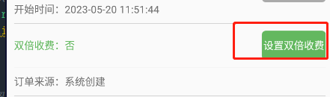

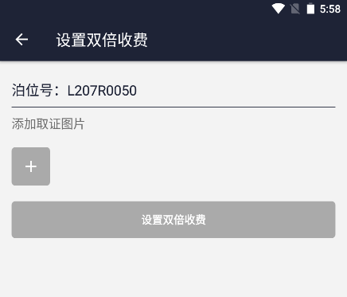

设置双倍收费必须上传取证图片，一般针对一个大车或中型车，占用两个车位可设置改属性。

手动进离场：

针对车已经离场或者已经进场，设备没有感应到的场景，巡检员可直接使用PDA进行手动进离场。

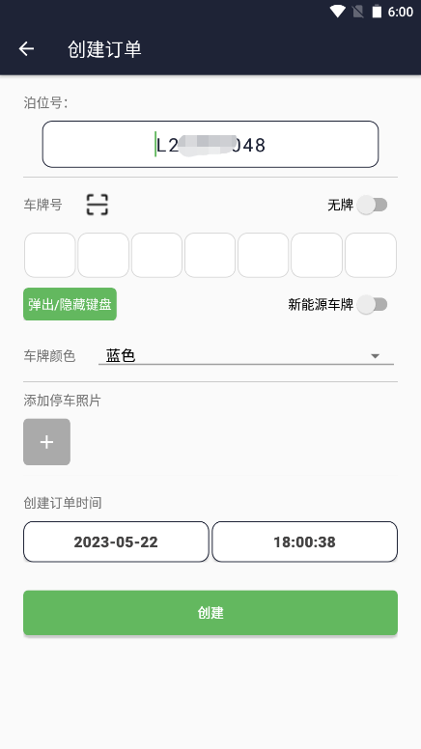

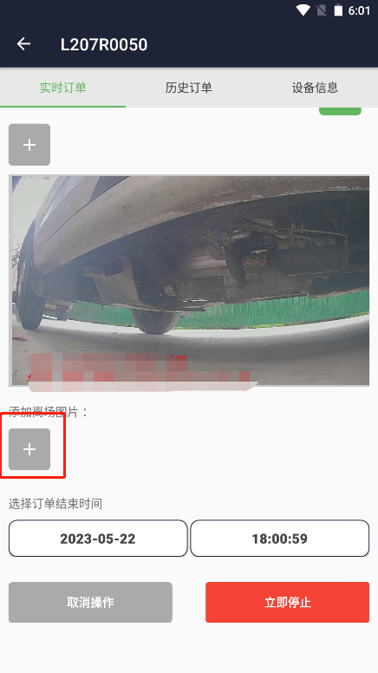

手动进场输入进场车牌号，车牌号的颜色以及进场车在泊位的在停图片以及进场时间，进场时间不能是未来的时间。

手动离场入参必须要有离场图片和离场时间，且离场时间不能早于车辆进场时间，不能是未来的时间。

1. 泊位历史信息

切换历史订单，如图：

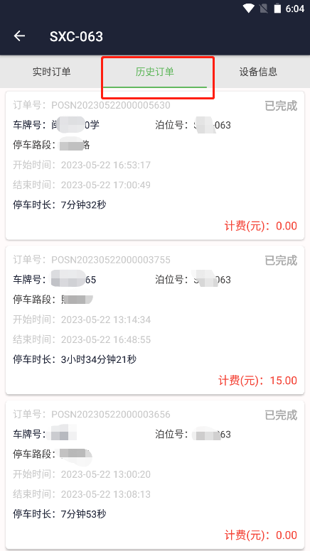

显示当前泊位的所有历史已结束订单，展示信息为：车牌、订单号、停车点、停车开始时间和结束时间以及停车时长。点击历史订单，可查看订单的详细信息，信息内容和泊位在停一致。

1. 设备状态信息

点击设备状态，显示设备当前状态详情，如图：

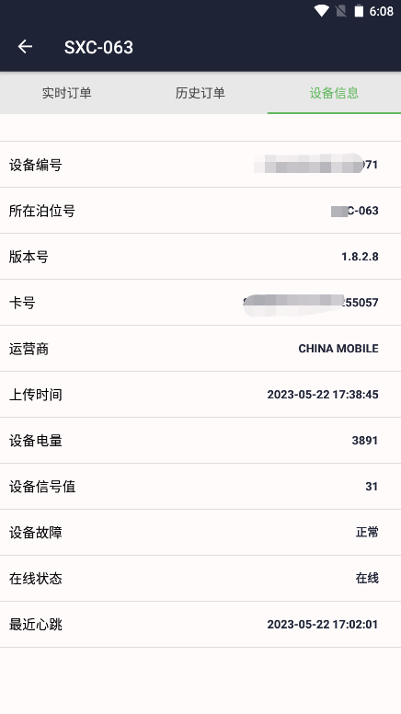

1. 订单

点击订单菜单，显示如图：

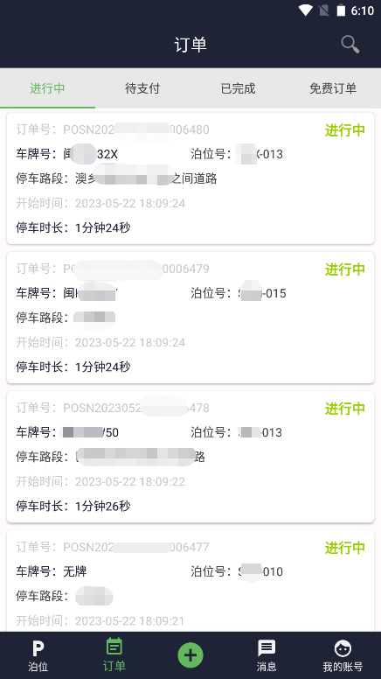

显示当前是个状态的订单

进行中：在停订单

待支付：已离场车辆，但是未支付

已完成：已离开且已支付的订单

免费单：已离开且未产生费用的订单

每个状态的订单都可以点击进入查看订单详情，订单详情内容和泊位进去的订单详情一致，都可进行一些常规订单操作。

点击查询图标，如图：

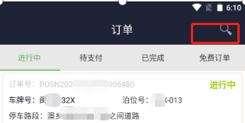

页面跳转到查询

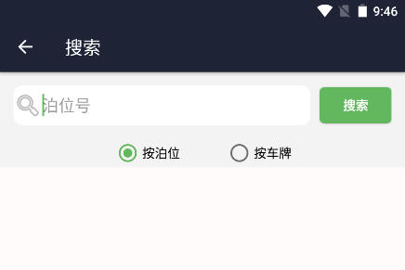

可按照泊位或者车牌号查询订单。

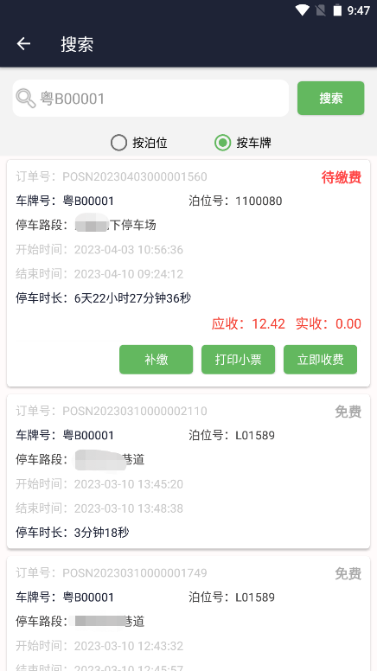

如有欠费，页面可以打印小票进行催缴，点击补缴进行该订单所有欠费进行追缴，点击立即收费催缴当前订单收费。

补缴：

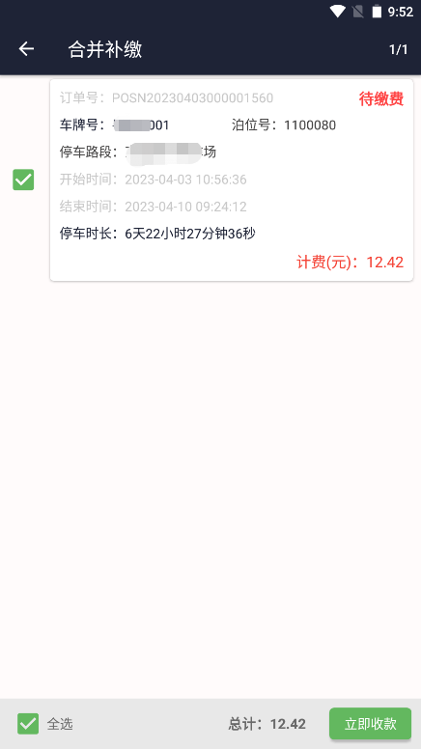

点击立即收费弹出收款码。

打印小票：

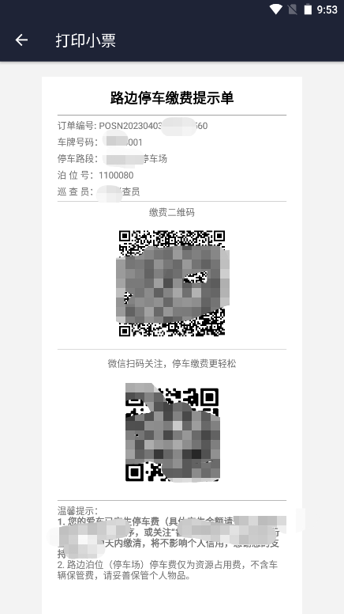

立即收费：

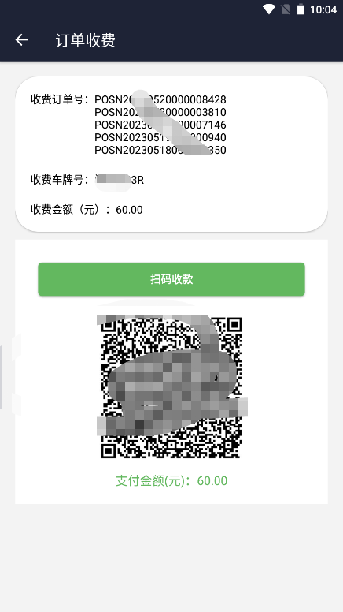

1. 创建订单

点击菜单创建订单，与泊位点击创建订单相同，只是该出的创建订单需要自己手动输入泊位号，其他信息和泊位创建订单一样即可。

1. 消息

5.1 订单通知

点击通知，页面弹出如图：

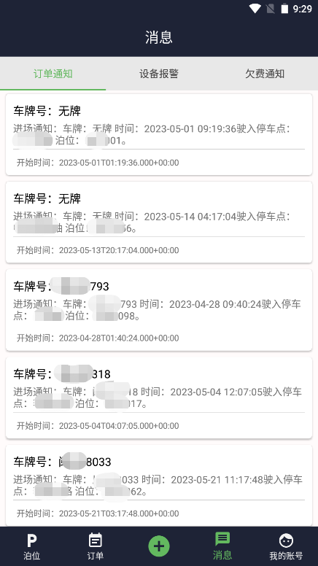

巡检人员可以通过该通知前往现场对无牌车订单进行车牌修正以确保订单的准确性。

5.2设备报警

点击设备报警子菜单，页面如图：

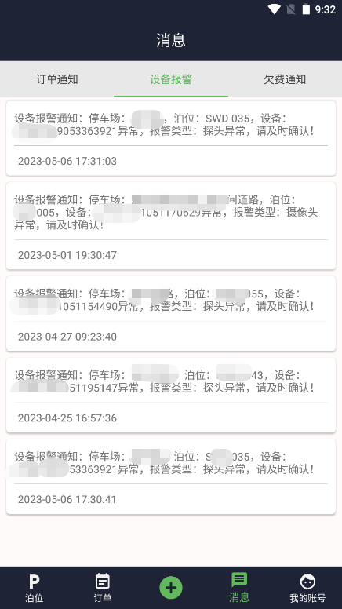

当设备上报了设备异常的情况，平台会下发报警到PDA端，巡检员检测到有异常情况需立即到现场确认和处理异常设备，确保设备正常工作。

5.3 欠费通知

点击欠费通知，页面如图：

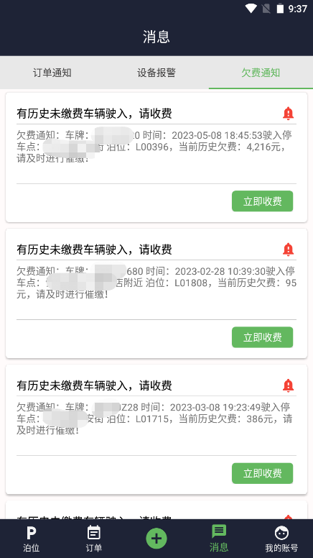

当车辆进场后，平台查询该车辆的欠费信息，如有欠费会下发到PDA上，巡检人员看到信息后到对应路段泊位催缴欠费，提高缴费率。

点击立即收费：



页面直接跳转到该车牌的所有历史欠费订单，巡检员可以进行催缴。

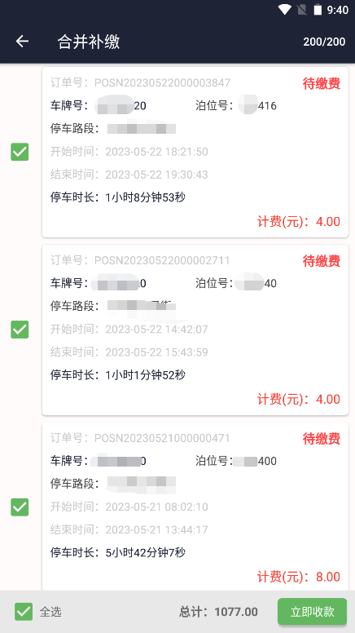

点击立即收款，页面弹出收款码，用户可以扫码支付。

1. 我的账号

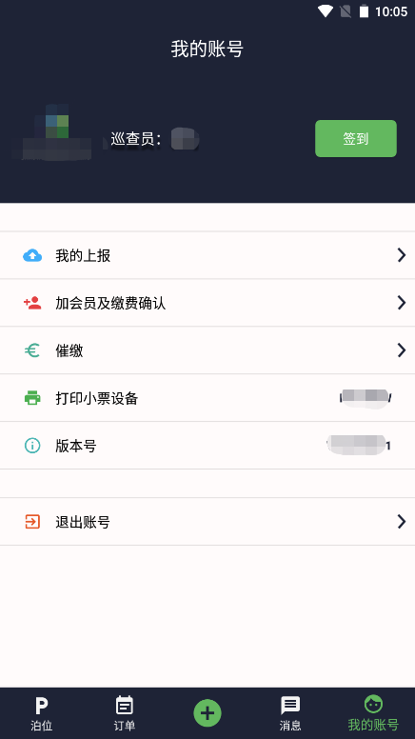

6.1签到：签入签出，对应管理员上班时间和下班时间，这里的签到必须要在管理员所管辖的停车点指定的范围内（签到范围到平台停车点下设置）才可以签到。

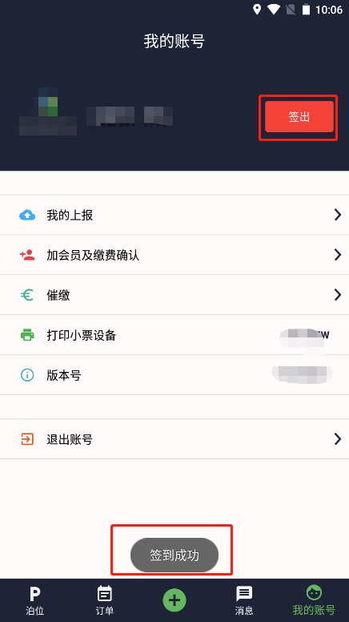

6.2我的上报：巡检员发现设备、泊位、订单等异常，可以通过PDA上报到平台，交于维修人员进行维护或平台人员处理。巡检员可以通过历史记录查看自己的上报日志

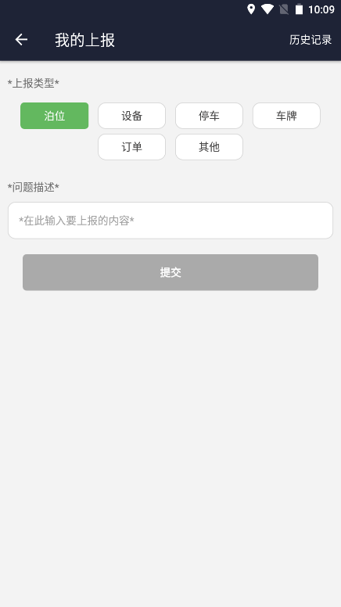

6.3加会员以及缴费确认：

对于没有关注公众号或小程序绑定车牌的用户，巡检员可以引导车主关注小程序以及公众号，加入会员，也可以对催缴的金额进行核实。

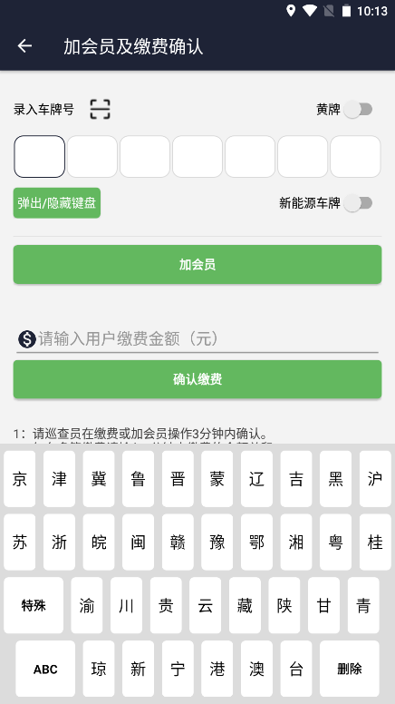

6.4加会员：方便统计巡检员绩效

确认催缴：算巡检员绩效

催缴：

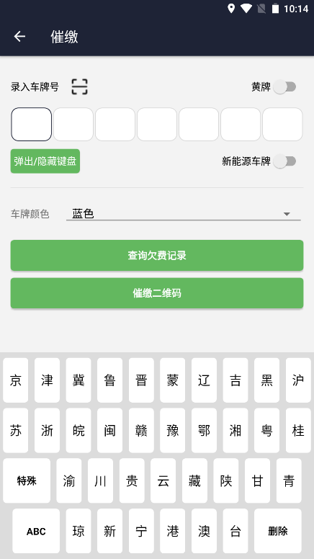

巡检员直接输入要催缴的车牌，查询是否有欠费记录，有欠费记录可以直接打印催缴二维码进行催缴。

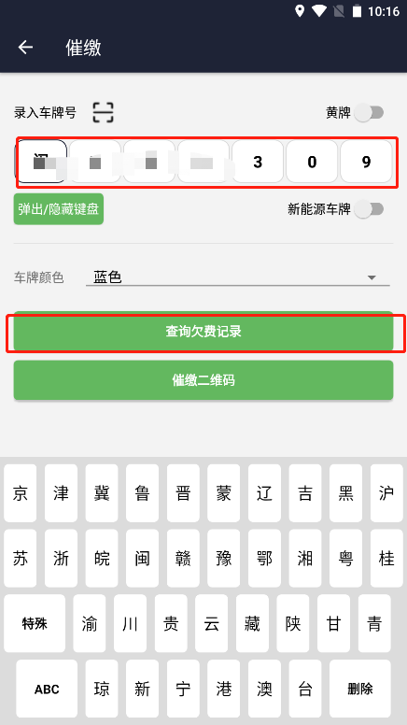

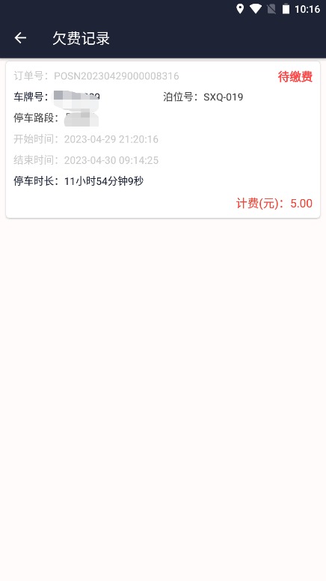

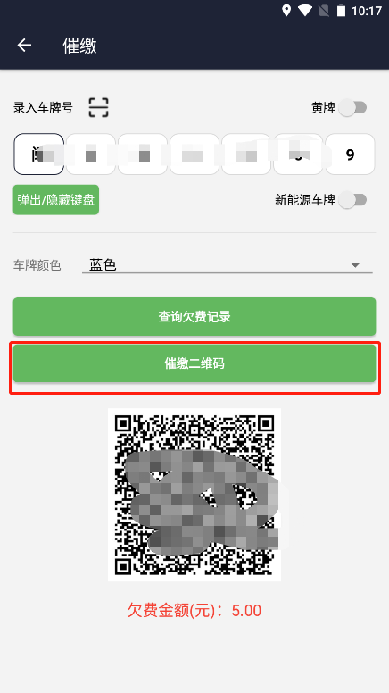

6.5打印小票设备：

连接或切换打印小票的设备，这里根据不同的PDA需要对接不同的打印版本接口。

6.6版本：

显示当前PDA版本信息

6.7退出账号：

点击后退出当前账号到登录页面。